
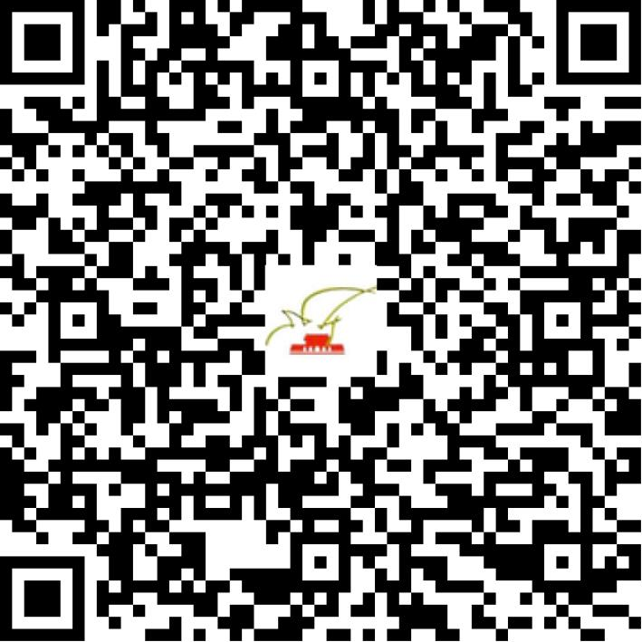

京网文〔2021〕1863-476号

2021 | 年 | 04 | 月 | 27 | 日
名 称 | 北京中文在线文化传媒有限公司
住 所 | 北京市东城区安定门东大街28号2号楼6层609号
法定代表人 | 童之磊
主要负责人
类 型 | 有限责任公司
首次发证日期 | 2009年07月01日
有效期 | 2024年05月27日
网站域名 | chineseall.org
经营范围 | 利用信息网络经营动漫产品
发证机关
编号
许可证有效期届满前30日内办理延续，有效期届满未延续的将依法予以注销。

